

BackEnd Boys



Iniciação Cientifica – DSM – Desenvolvimento de Software Multiplataforma

**Tarefa 2 - Fase Iniciação e Planejamento**

**Matéria: Design Digital**

**Docente: Prof. Dra. Larissa Pavarini da Luz**

**Curso: DSM – Desenvolvimento de Software Multiplataforma**

**Faculdade: FATEC 130 – “Estudante Rafael Almeida Camarinha” – Marília (SP)**

**Alunos: Leonardo Ronchi**

**Eduardo Eiichiro**

**Samuel**

**Ariel**

**Aleph**

**Proposta de trabalho a entregar – Etapa 2**

# Entrega do projeto - UX Larissa

Vence 24 de Setembro de 2024 às 23:59

**Entregáveis UX -**

1 – Personas (3 exemplos)

Desenvolvedores

Administradores (Professores)

Docentes (Alunos)

2 – Site Maps (simples ou complexo)

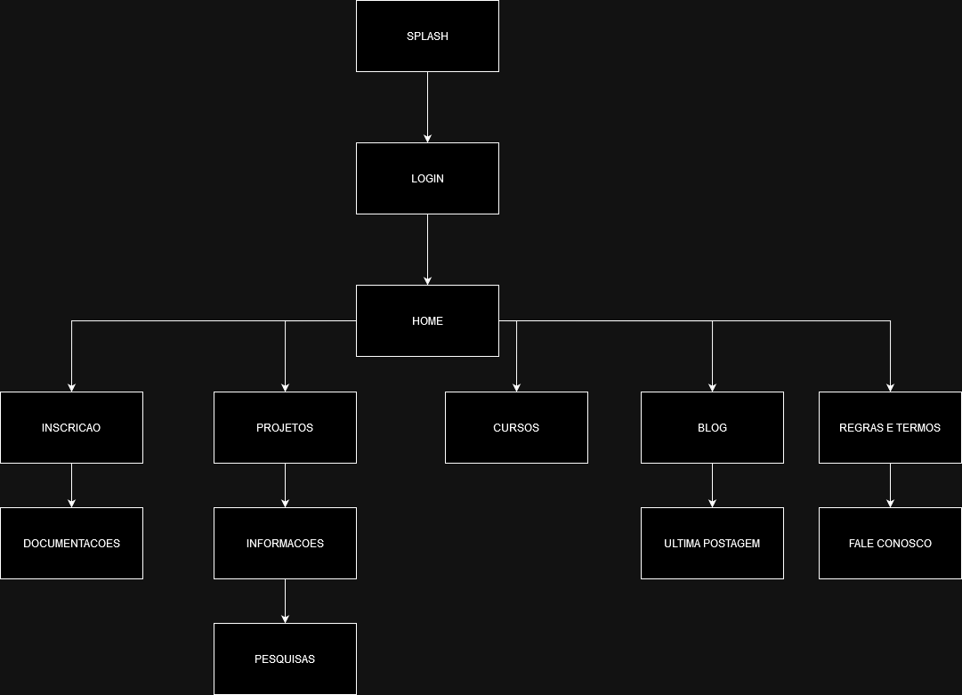

3 - **Pesquisa UX**

Depois do entendimento do problema, vem o momento de encontrar soluções. Nessa etapa são feitas as mais variadas pesquisas. Posso citar algumas:

* Pesquisas de usuários: estuda o público-alvo;
* Pesquisa de mercado: analisa o mercado para determinar a segmentação;
* Pesquisa competitiva: analisa como os concorrentes resolvem problemas semelhante e identificam "oportunidades de entradas";
* Pesquisa de produtos: análise de insights de um produto existente;

Pesquisa de Usuário

[Estudantes de Graduação: Principalmente aqueles que têm interesse em pesquisa acadêmica e desejam desenvolver habilidades científicas](https://viacarreira.com/projeto-de-iniciacao-cientifica/).

[Professores e Orientadores: Que buscam recursos e informações para orientar seus alunos em projetos de iniciação científica](https://projetodepesquisa.com.br/passo-a-passo/projeto-de-pesquisa-iniciacao-cientifica/).

Pesquisadores Iniciantes: Que estão começando suas carreiras e procuram por oportunidades de colaboração e desenvolvimento profissional.

Instituições de Ensino: Que querem promover a pesquisa entre seus alunos e divulgar seus programas de iniciação científica.

[Órgãos de Fomento: Que oferecem bolsas e financiamentos para projetos de pesquisa e buscam divulgar essas oportunidades](https://www.blogdoead.com.br/tag/vida-na-universidade/iniciacao-cientifica).

[Público Geral: Interessados em ciência e inovação, que desejam aprender mais sobre os avanços e descobertas científicas](https://ufsj.edu.br/portal2-repositorio/File/pic/Manual_pareceres_IC_PROPE_FINAL.pdf).

Pesquisa de Mercado

Demográfica:

Idade: Principalmente estudantes universitários, mas também pode incluir alunos do ensino médio interessados em ciência.

Nível de Educação: Graduação, pós-graduação, doutorado.

Geográfica:

Localização: Pode focar em estudantes e pesquisadores da própria faculdade, mas também pode atrair interessados de outras regiões ou até internacionalmente.

Psicográfica:

Interesses: Pessoas interessadas em ciência, pesquisa acadêmica, inovação e tecnologia.

Estilo de Vida: Aqueles que valorizam a educação contínua e o desenvolvimento intelectual.

Comportamental:

Engajamento: Frequência de acesso ao site, participação em fóruns ou discussões, submissão de trabalhos científicos.

Objetivos: Usuários que buscam orientação para projetos, oportunidades de financiamento, ou colaboração em pesquisas.

Institucional:

Tipo de Instituição: Em Marília e regiões, várias universidades, como UNESP e UNIMAR e estudantes do Ensino Médio

Função: Professores, orientadores, administradores de programas de iniciação científica.

Pesquisa Competitiva

Em Marília e região, várias universidades, como UNESP e UNIMAR, que oferecem programas de IC. Esses sites destacam-se pela acessibilidade e pela clareza na apresentação de informações sobre cursos, processos seletivos e eventos acadêmicos. A experiência do usuário é aprimorada com funcionalidades interativas como áreas de suporte. A análise dessas plataformas pode fornecer insights valiosos sobre como estruturar e projetar o site da iniciação científica, focando na usabilidade e na comunicação clara das oportunidades disponíveis. Além disso, é importante considerar o engajamento em redes sociais para promover os projetos e atividades científicas, aumentando a visibilidade e a participação dos alunos.

Pesquisa de Produtos

O produto de iniciação cientifica será um software educacional, que haverá informações, pesquisas e projetos, que o objetivo será ensinar conceitos básicos da ciência, se informar sobre a área e ver projetos e pesquisas das universidades, os públicos-alvo serão docentes(alunos), administradores(professores) e nós desenvolvedores, no momento só temos ideia sobre os resultados de pesquisa, as principais áreas de interesse, seria eficácia do produto e satisfação dos usuário, independente deles.